ARTICULO 1 O, Inciso 28

Las entidades e instituciones del

Estado | deberán |  | mantener
informe | actualizado |  | sobre los
datos | relacionados |  | con la
pertenencia sociolingüística de
los usuarios de  efecto de |  | sus servicios,  adecuar |  | a  la
prestación de los mismos.

Pertenencia Sociolingüistica

Informe

Pertenencia

Sociolingüística

Guatemala, 2020

--- ··--··---·· . -- ···--·-··············-····· ----

La Ley de Acceso a la Información Pública Decreto 57-2008 en el capítulo segundo uoBLIGACIONES DE TRANSPARENCIA" establece en el artículo 1 O la información pública de oficio, la cual consiste en que los sujetos obligados deberán mantener, actualizada y disponible, en todo momento, de acuerdo con sus funciones y a disposición de cualquier interesado, como mínimo la información regulada en dicho artículo para que pueda ser consultada de manera directa o a través de los portales electrónicos de cada sujeto obligado.

Se elabora el presente Informe sobre pertenencia Sociolingüística para dar cumplimiento al numeral 28. Que establece que las entidades e instituciones del Estado deberán mantener informe actualizado sobre los datos relacionados con la pertenencia sociolingüística de los usuarios de sus servicios, a efecto de adecuar la prestación de los mismos;

Esto es en referencia a la vigencia del Decreto No. 19-2013, el cual tiene por objeto regular el reconocimiento, respeto, promoción, desarrollo y utilización de los idiomas de los pueblos Mayas, Garífuna y Xinka en Guatemala. Se prevé la difusión de información en estos idiomas, así como la facilitación del acceso a los servicios públicos mediante la información y. atención en el idioma propio de la población.

Y el Fondo Social de Solidaridad por ser sujeto obligado como lo establece Ia Ley de Acceso a la Información Pública, debe proporcionar el resultado periódico de los registros estadísticos relacionados con la prestación de servicios, tomando como referencia los siguientes artículos de [a Ley de Idiomas Nacionales:

Artículo 1 O. Estadísticas
Las entidades e instituciones del Estado deberán llevar registros, actualizar y reportar datos sobre la pertenencia sociolingüística de los usuarios de sus servicios, a efecto de adecuar la prestación de los.mismos.

Artículo 14. Prestación de servicios
El estado velará por que en la prestación de bienes y servicios públicos se observe la práctica de comunicación en el idioma propio de la comunidad lingüística, sin menoscabo de la incorporación gradual de los demás servicios, a los términos de esta disposición.

Artículo 15. De los servicios públicos
Facilitar el acceso a los servicios de salud, educación, justicia, seguridad, como sectores prioritarios, para los cuales la población deberá ser informada y atendida en el idioma propio de cada comunidad lingüística, sin menoscabo de la incorporación gradual de los demás servicios, a los términos de esta disposición.

Artículo 18. Utilización en actos públicos
El Estado a través de sus instituciones, utilizará los idiomas Mayas,
Garífuna y Xinka en los actos cívicos, protocolarios, culturales.

Artículo 25. Capacitación lingüística
El Estado de Guatemala, a través de sus entidades, en coordinación con la Academia de las Lenguas Mayas de Guatemala, deberá dar capacitación lingüística al personal que presta servicio público en las comunidades lingüísticas.

De lo anterlorrnenre citado se toma como base el mandato del Fondo Social de Solidaridad, el cual consiste en ser una institución proactiva, al servicio de la población guatemalteca basando sus operaciones en la ejecución de programas, proyectos y obras destinadas a mejorar la calidad de vida de las familias, integrada con personal capacitado, comprometido, responsable y honesto que contribuye con el desarrollo económico y social del país.

Para la interpretación de lo dispuesto en el numeral 28 del artículo
í O de la ley de Acceso a la Información Pública Decreto Número
57-2008 se toma en cuenta las disposiciones de la ley específica: que es la Ley de Idiomas Nacionales Decreto Número 9-2003 y se estipula que las Unidades que prestan servidos a la población son las siguientes:

Convoyes Regionales: es la responsable de brindar apoyo logístico y maquinaría en la realización de obras de infraestructura en áreas afectadas por desastres naturales, reconstrucción de caminos vecinales, carreteras, entre otros. También es encargada de coordinar las obras a realizar con las municipalidades y los concejos comunitarios de desarrollo {COCODES).

Unidad de Apoyo: es la unidad encargada del apoyo logístico y operativo a las distintas unidades del Fondo Social de Solidaridad.

Unidad de Acceso a la Información Pública: es la unidad que tiene por objeto garantizar a toda persona interesada, sin discriminación alguna, el derecho a solicitar y a tener acceso a la información pública.

Por lo cual se realizará un estudio exhaustivo de forma mensual para comprender las estadísticas de la pertenencia lingüística de sujetos activos que requieren información pública.

'-

DEPARTAMENTO DE OPERACIONES

En el mes de Enero de 2020, se ha beneficiado con la Entrega de Piezas Postales a un total de 25,639 usuarios beneficiados, con pertenencia sociolingüística, detallada de la siguiente manera:

PERTENENCIA SOCIOLINGUISTICA

• MAYA • GARIFUNA • XINKA • CASTELLANO

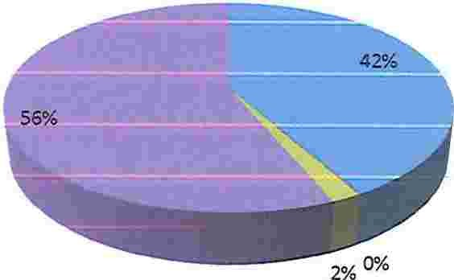

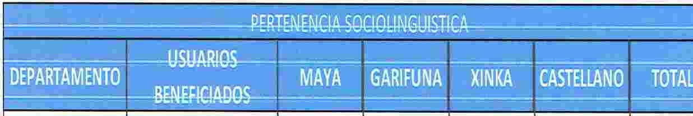
OPERACIONES 25,639 10,691 26 462 14,460 25,639

Entrega De Piezas Postales Sociolingüística De Los Usuarios De Los
Servicios De La Unidad De Acceso A La Información Pública

Durante el mes de enero de 2020, se realizó la entrega de 25,639 piezas postales, detallada de la siguiente manera:

Grafica No. 1 En base al Género

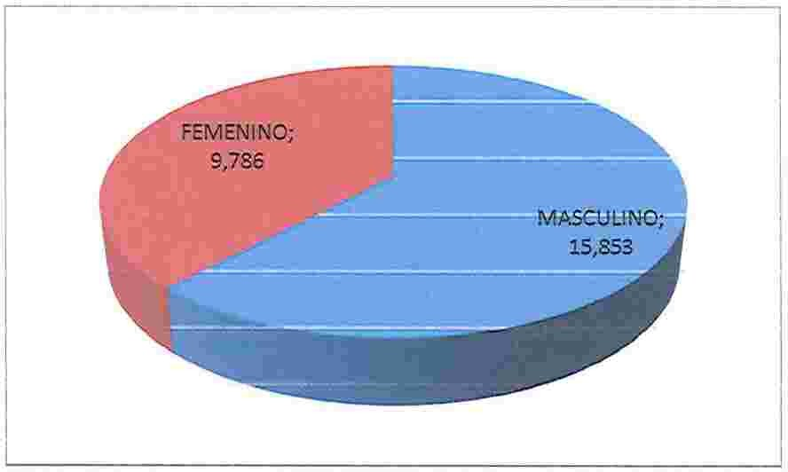

Grafica No. 2. En base a la pertenencia sociolíngüístíca

CASTELLANO
; 14,460
YA·
10,691

GARIFUNA XINKA; 462 ; 26

DEPARTAMENTO DE OPERACIONES

En el mes de Febrero de 2020, se ha beneficiado con la Entrega de Piezas Postales a un total de 34,067 usuarios beneficiados, con pertenencia sociolingüística, detallada de la siguiente manera:

PERTENENCIA SOCIOLINGUISTICA

• MAYA • GARIFUNA • XINKA • CASTELLANO

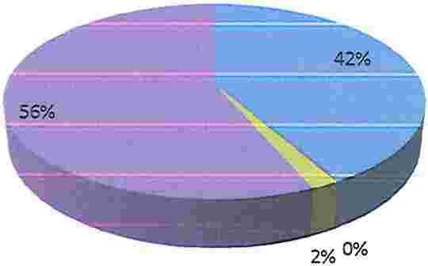

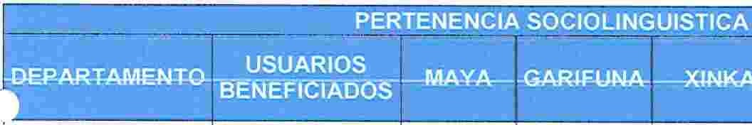
OPERACIONES 34,067 14206 34 613 19214 34067

Entrega De Piezas Postales Sociolingüística De Los Usuarios De Los
Servicios De La Unidad De Acceso A La Información Publica

Durante el mes de febrero de 2020, se realizó la entrega de 34067 piezas postales, detallada de la siguiente manera:

Grafica No. 1 En base al Género

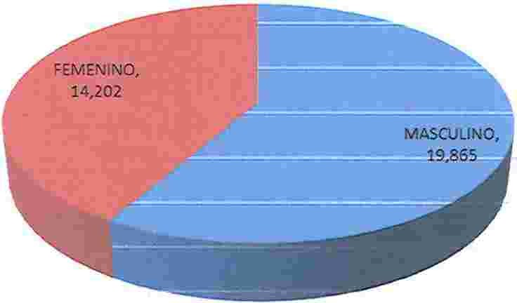

-.
Grafica No. 2. En base a la pertenencia sociolingüística

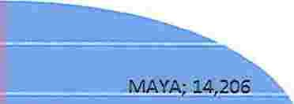

CASTELLANO;
19,214

GARIFUNA; 34

XINKA; 613

DEPARTAMENTO DE OPERACIONES

En el mes de Marzo de 2020, se ha beneficiado con la Entrega de Piezas Postales a un total de 15,250 usuarios beneficiados, con pertenencia sociolingüística, detallada de la siguiente manera:

PERTENENCIA SOCIOLINGUISTICA

• MAYA • GARIFUNA • XINKA • CASTELLANO

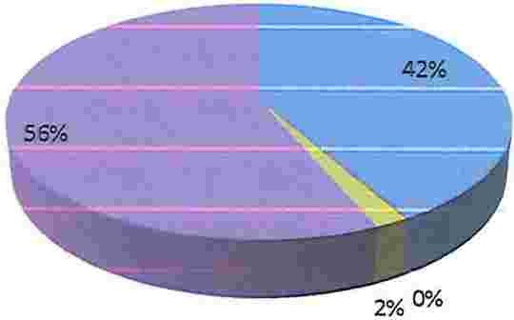

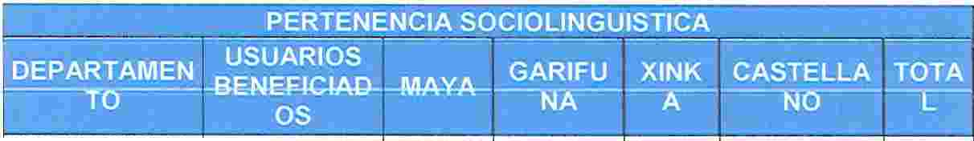OPERACIONE
s 15250 6359 15 275 8601 15250

Entrega De Piezas Postales Sociolingüística De Los Usuarios De Los
Servicios De La Unidad De Acceso A La Información Publica

Durante el mes de marzo de 2020, se realizó la entrega de 15250 piezas postales, detallada de la siguiente manera:

Grafica No. 1 En base al Género

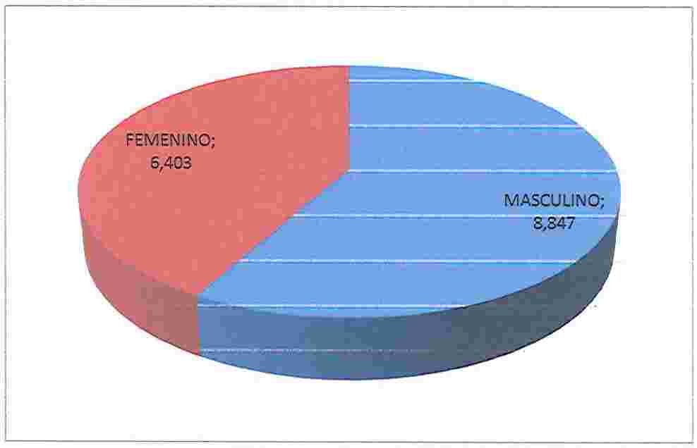

Grafica No. 2. En base a la pertenencia sociolingüística

CASTELLANO;
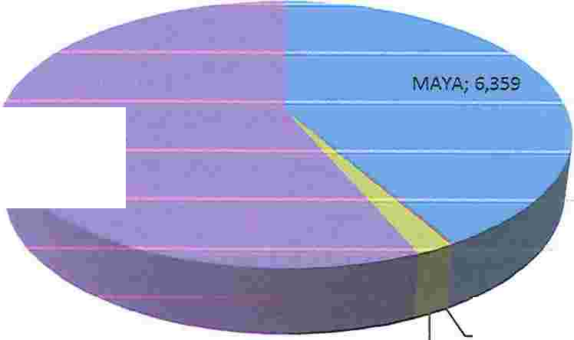8,601

GARIFUNA; 15

XINKA; 275

DEPARTAMENTO DE OPERACIONES

En el mes de Abril de 2020, se ha beneficiado con la Entrega de Piezas Postales a un total de 5,947 usuarios beneficiados, con pertenencia sociolingüística,
detallada de la siguiente manera:

PERTENENCIA SOCIOLI NGU ISTICA

• MAYA • GARIFUNA • XINKA • CASTELLANO

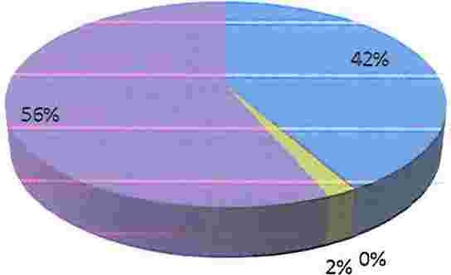

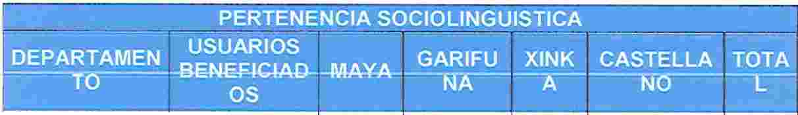OPERACIONE
s 5947 2480 6 107 3,354 5,947

Entrega De Piezas Postales Sociolingüística De Los Usuarios De Los
Servicios De La Unidad De Acceso A La Información Publica

Durante el mes de Abril de 2020, se realizó la entrega de 5947 piezas postales, detallada de la siguiente manera:

Grafica No. 1 En base al Género

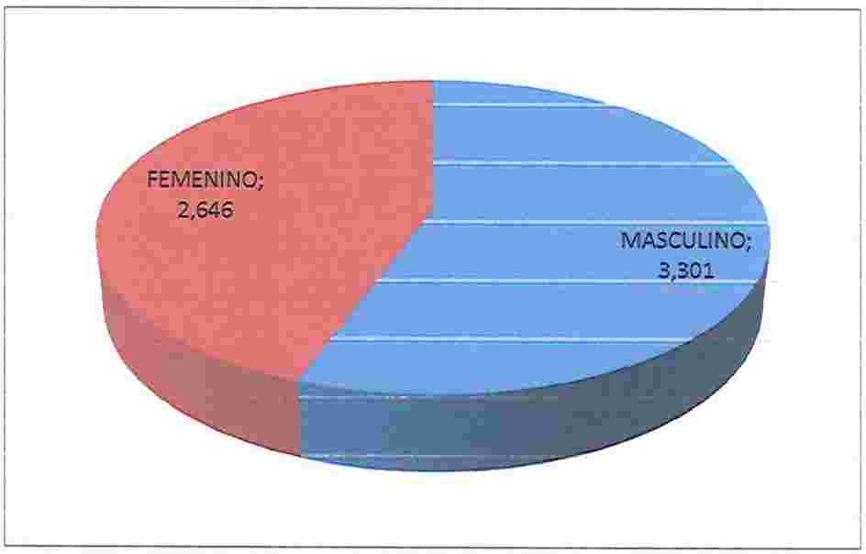
Grafica No. 2. En base a la pertenencia sociolingüística

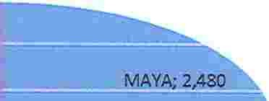

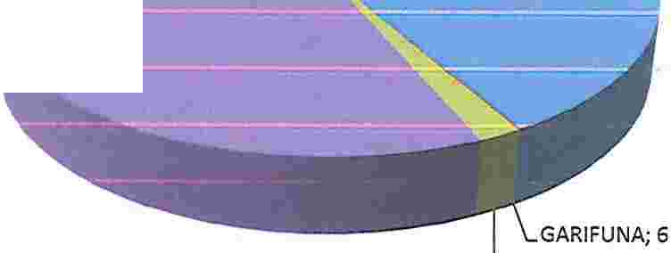CASTELLANO;
3,354

XINKA; 107

DEPARTAMENTO DE OPERACIONES

En el mes de Mayo de 2020, se ha beneficiado con la Entrega de Piezas Postales a un total de 19, 107 usuarios beneficiados, con pertenencia sociolingüística, detallada de la siguiente manera:

PERTENENCIA SOCIOLINGUISTICA

• MAYA • GARIFUNA • XINKA • CASTELLANO

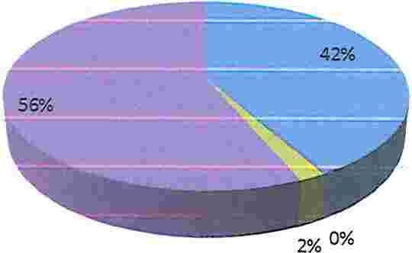

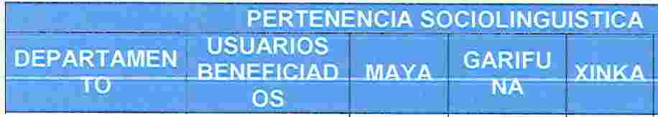OPERACIONE
CASTE��A . '
'
.
s 19107 7968 19 344

10776 19107

Entrega De Piezas Postales Sociolingüística De Los Usuarios De Los
Servicios De La Unidad De Acceso A La Información Publica

Durante el mes de Mayo de 2020, se realizó la entrega de 19107 piezas postales, detallada de la siguiente manera:

Grafica No. 1 En base al Género

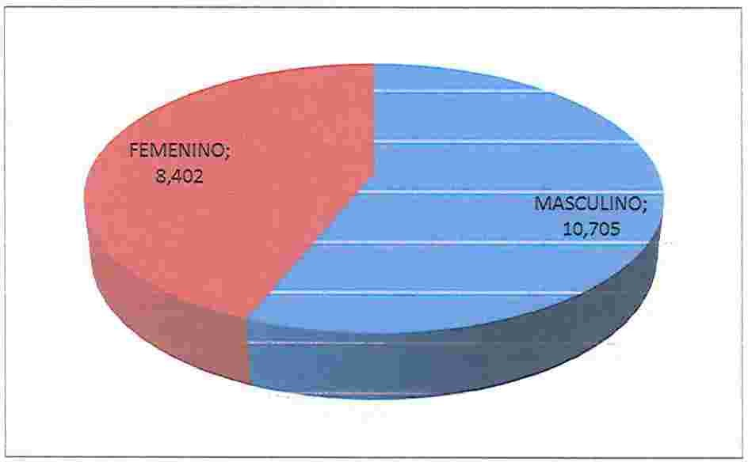

Grafica No. 2. En base a la pertenencia sociolingüística

CASTELLANO;
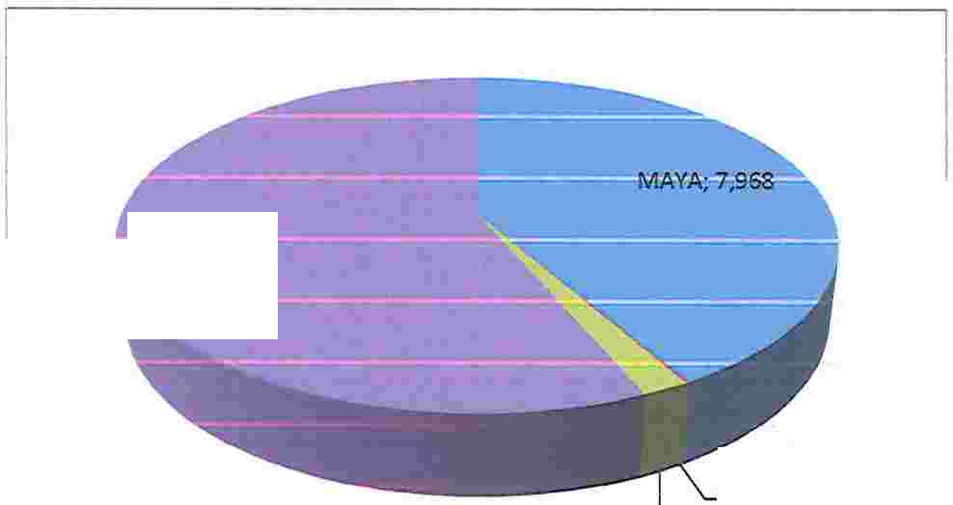10,776

GARIFUNA; 19

XINKA; 344

DEPARTAMENTO DE OPERACIONES

En el mes de Junio de 2020, se ha beneficiado con la Entrega de Piezas Postales a un total de 18341 usuarios beneficiados, con pertenencia sociolingüística, detallada de la siguiente manera

PERTENENCIA SOCIOLINGUISTICA

• MAYA • GARIFUNA • XINKA • CASTELLANO

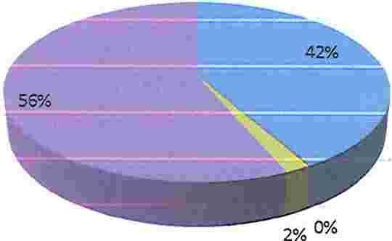

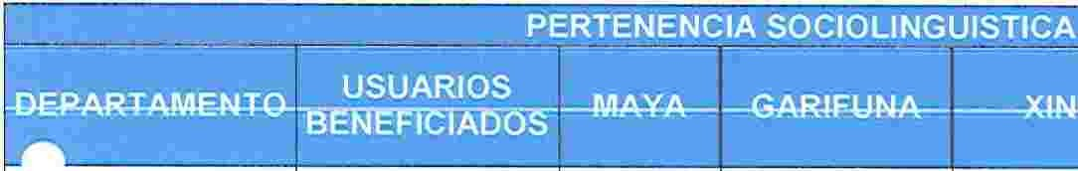 ' .
Gr-ERACIONES 18341 7648 18

330 10344

! •

18341

Entrega De Piezas Postales Sociolingüística De Los Usuarios De Los
Servicios De La Unidad De Acceso A La Información Publica

Durante el mes de junio de 2020, se realizó la entrega de 18341 piezas postales, detallada de la siguiente manera:

Grafica No. 1 En base al Género

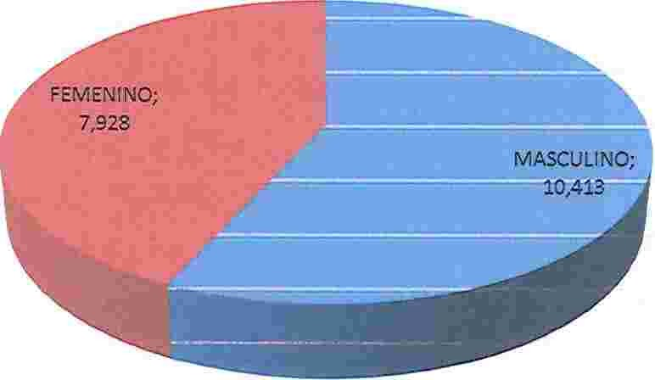

Grafica No. 2. En base a la pertenencia sociolingüística

CASTELLANO;
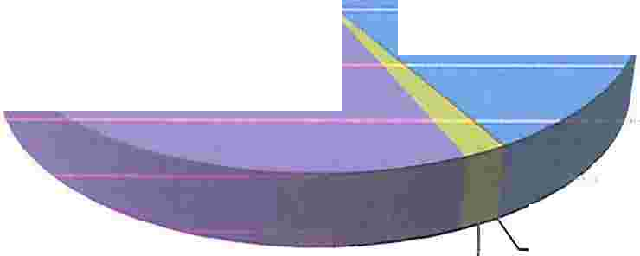10,344

GARIFUNA; 18

XINKA; 330

DEPARTAMENTO DE OPERACIONES

En el mes de julio de 2020, se ha beneficiado con la Entrega de Piezas Postales a un total de 17345 usuarios beneficiados, con pertenencia sociolingüística, detallada de la siguiente manera

PERTENENCIA SOCIOLINGUISTICA

• MAYA • GARIFUNA aXINKA • CASTELLANO

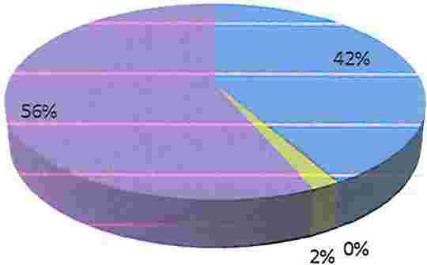

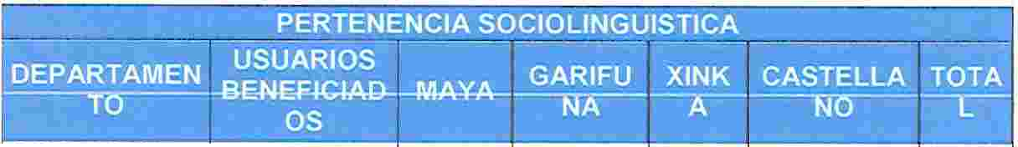OPERACIONE
s 17345 7233 17 312 9783 17345

Entrega De Piezas Postales Sociolingüística De Los Usuarios De Los
Servicios De La Unidad De Acceso A La Información Publica

Durante el mes de julio de 2020, se realizó la entrega de 17345 piezas postales, detallada de la siguiente manera:

Grafica No. 1 En base al Género

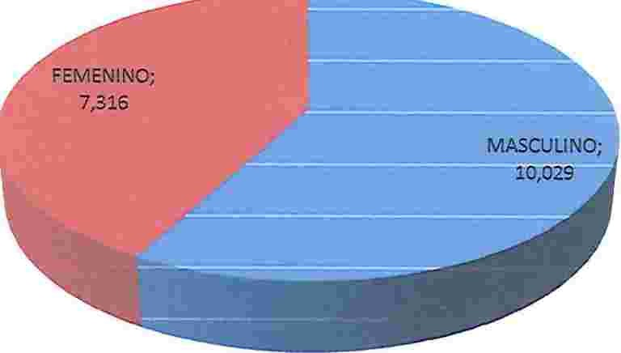

Grafica No. 2. En base a la pertenencia sociolingüística

CASTEUANO;
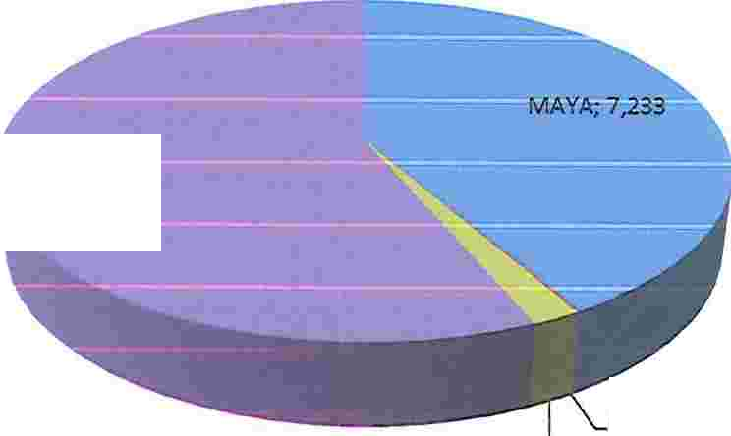9,783

GARIFUNA; 17

XINKA; 312

DEPARTAMENTO DE OPERACIONES

En el mes de agosto de 2020, se ha beneficiado con la Entrega de Piezas Postales a un total de 23,217 usuarios beneficiados, con pertenencia sociolingüistica, detallada de la siguiente manera

PERTENENCIA SOCIOLINGUISTICA

• MAYA • GARIFUNA • XINKA • CASTELLANO

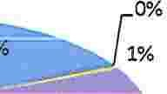1

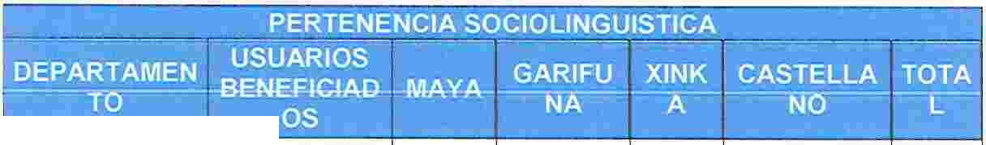OPERACIONE
s 23217 4232 44 150 18791 23217

Entrega De Piezas Postales Sociolingüística De Los Usuarios De Los
Servicios De La Unidad De Acceso A La Información Publica

Durante el mes de Agosto de 2020, se realizó la entrega de 23217 piezas postales, detallada de la siguiente manera:

Grafica No. 1 En base al Género

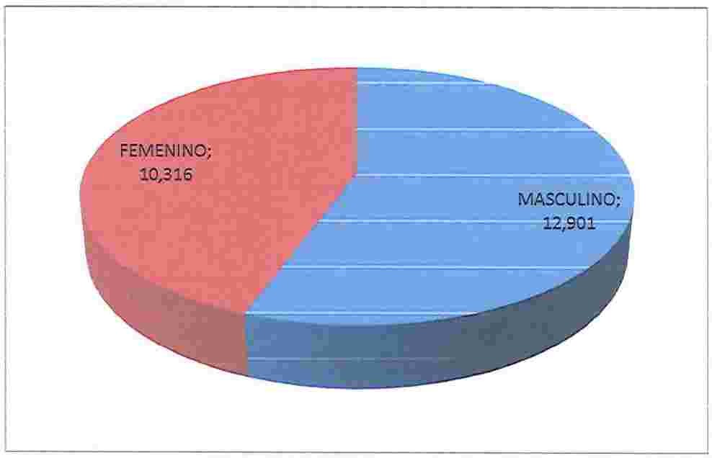

Grafica No. 2. En base a la pertenencia sociolingüística

GARIFUNA; 44

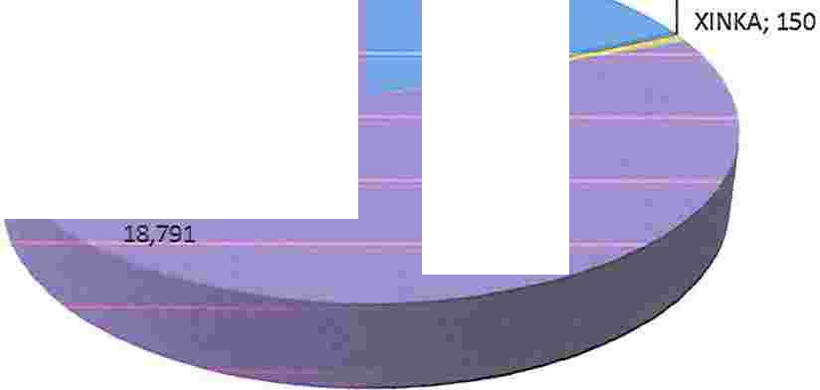MAYA; 4,232

CASTELLANO;

DEPARTAMENTO DE OPERACIONES

En el mes de septiembre de 2020, se ha beneficiado con la Entrega de Piezas Postales a un total de 27,273 usuarios beneficiados, con pertenencia sociolingüística, detallada de la siguiente manera

PERTENENCIA SOCIOLINGUISTICA

a MAYA a GARIFUNA a XINKA a CASTELLANO

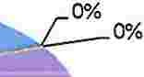9%

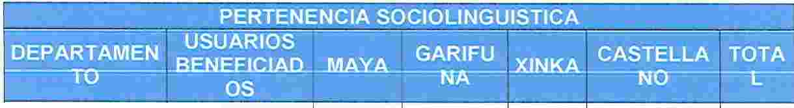

OPERACIONE
s 27273 5080 52 73 22068 27273

Entrega De Piezas Postales Sociolingüística De Los Usuarios De Los
Servicios De La Unidad De Acceso A La Información Publica

Durante el mes de Septiembre de 2020, se realizó la entrega de 27,273 piezas postales, detallada de la siguiente manera:

Grafica No. 1 En base al Género

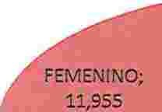

MASCULINO;
15,318

Grafica No. 2. En base a la pertenencia sociolingüística

GARIFUNA; 52

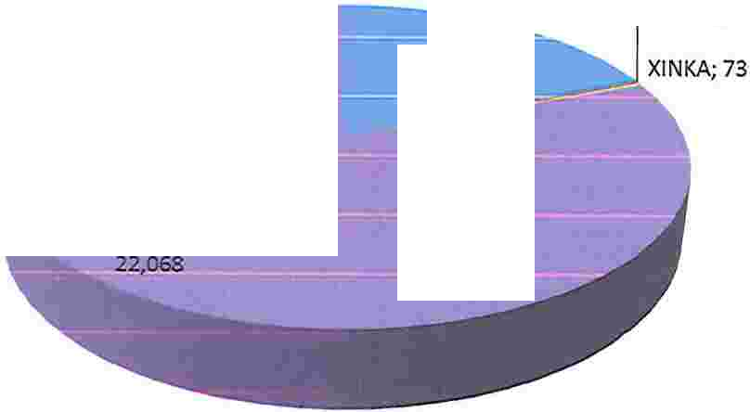MAYA;S,080

CASTELLANO;

DEPARTAMENTO DE OPERACIONES

En el mes de Octubre de 2020, se ha beneficiado con la Entrega de Piezas Postales a un total de 38,689 usuarios beneficiados, con pertenencia sociolingüística, detallada de la siguiente manera:

PERTENENCIA SOCIOLINGUISTICA

• MAYA • GARIFUNA XINKA • CASTELLANO

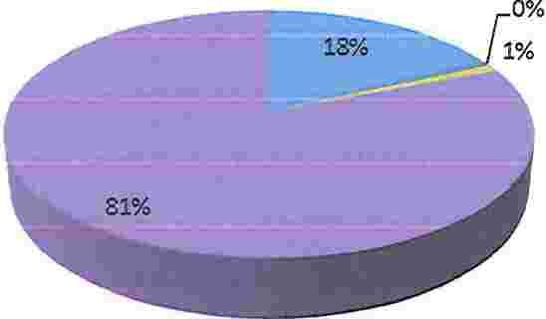
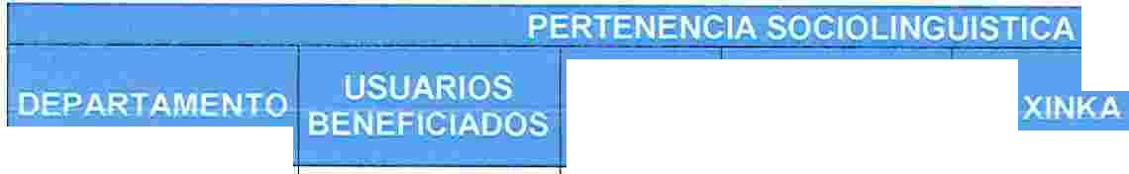

. -

OPERACIONES 38,689 6924

74 380 31312 38689

Entrega De Piezas Postales Sociolingüística De Los Usuarios De Los
Servicios De La Unidad De Acceso A La Información Publica

Durante el mes de Octubre de 2020, se realizó la entrega de 38689 piezas postales, detallada de la siguiente manera:

Grafica No. 1 En base al Género

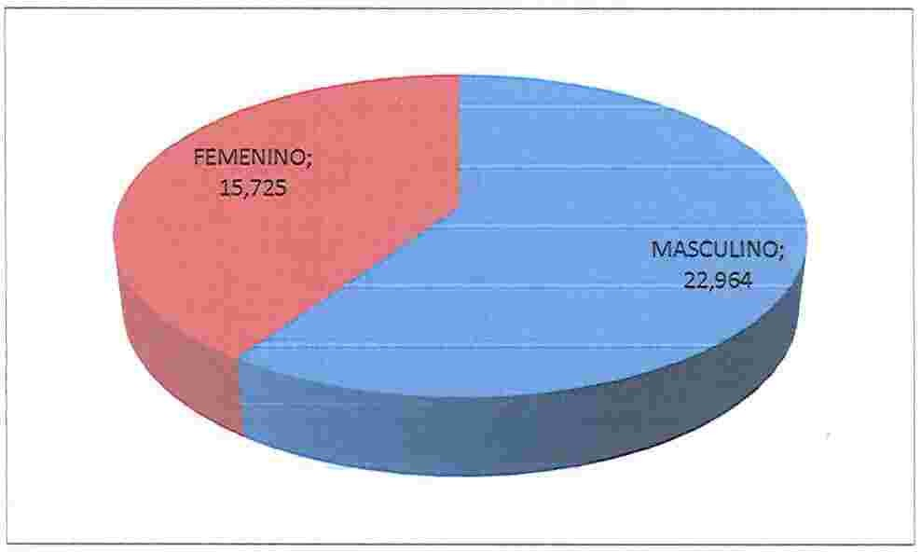
Grafica No. 2. En base a la pertenencia sociolingüística

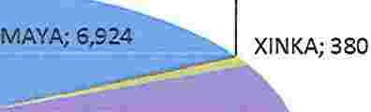GARIFUNA; 74

DEPARTAMENTO DE OPERACIONES

En el mes de Noviembre de 2020, se ha beneficiado con la Entrega de Piezas Postales a un total de 22,774 usuarios beneficiados, con pertenencia sociolingüística, detallada de la siguiente manera:

PERTENENCIA SOCIOLINGUISTICA

• MAYA • GARIFUNA • XINKA • CASTELLANO

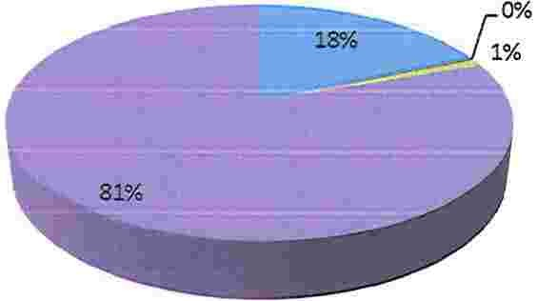

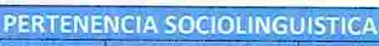..

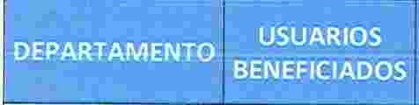OPERACIONES
22,774
4173
46 219

18336

22,774

Entrega De Piezas Postales Sociolingüística De Los Usuarios De Los
Servicios De La Unidad De Acceso A La Información Publica

Durante el mes de Noviembre de 2020, se realizó la entrega de22,774 piezas postales, detallada de la siguiente manera:

Grafica No. 1 En base al Género

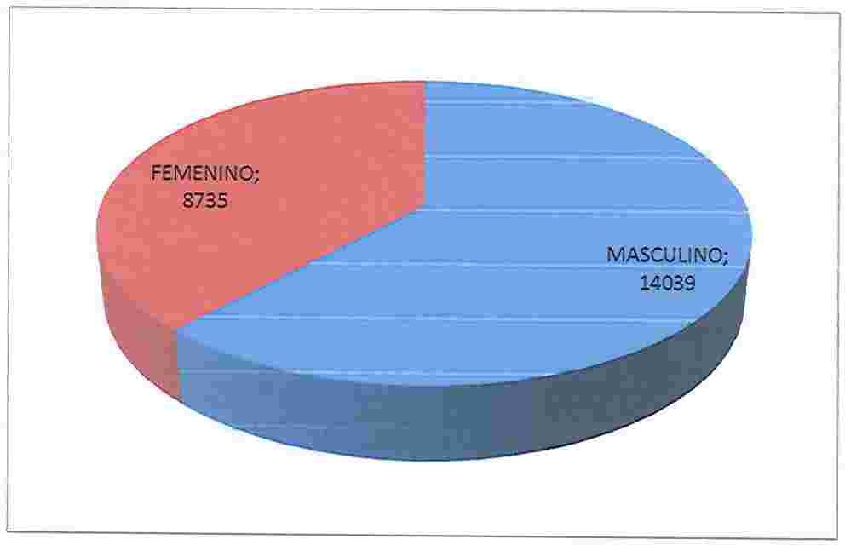

Grafica No. 2. En base a la pertenencia sociolingüística

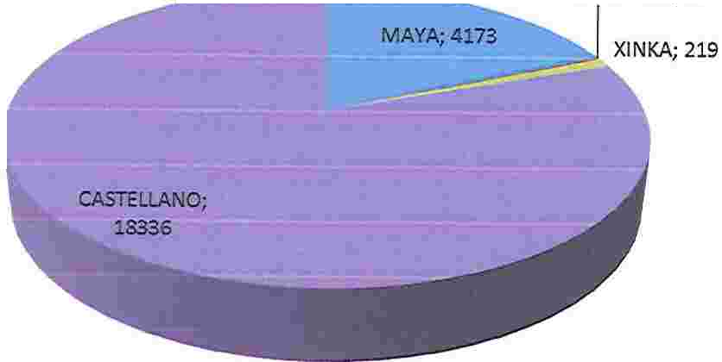GARIFUNA; 46

